LOS INSTRUMENTOS MUSICALES

Los instrumentos musicales han existido desde edades muy remotas; los primeros eran muy rudimentarios, pero con el tiempo han ido evolucionando y perfeccionándose, hasta adquirir el aspecto con el que los conocemos hoy.
En ésta y próximas guías vas a aprender a identificar, visual y auditivamente, los instrumentos musicales más importantes, cómo producen el sonido, sus clasificaciones, subclasificaciones y las agrupaciones instrumentales más comunes.
Inicialmente, es de suponer, que los humanos utilizaban los sonidos vocales y percutidos como primer medio musical. Si bien muchos consideran a cualquier objeto que genere sonido como instrumento musical, esta definición se conserva netamente para esos objetos que generan una variada tonalidad y que puede ser usada como acompañamiento por un intérprete.
Su clasificación también ha cambiado con el paso del tiempo. Uno de los sistemas más utilizados divide a los instrumentos en: instrumentos de cuerda, instrumentos de viento e instrumentos de percusión.
La clasificación de instrumentos que sigue a continuación los divide en 5 grupos principales, dados por el elemento vibrante que produce el sonido. Ellos son: los cordófonos los membranófonos, los aerófonos, los idiófonos y los electrófonos.

CORDÓFONOS

En los CORDÓFONOS (CORDO= cuerda/ FONO= sonido) el sonido se produce por la vibración de las cuerdas. El sonido que resulta al hacer vibrar una cuerda depende básicamente de su longitud y grosor. A mayor longitud y grosor, más grave será el sonido. En muchos instrumentos de cuerda, las diferentes notas se obtienen "pisando" las cuerdas con los dedos. De esta manera acortamos la longitud de la cuerda y obtenemos una nota más aguda.
Otros instrumentos de esta familia, como el arpa, tienen una cuerda para cada nota y, por tanto, no es necesario "pisar" las cuerdas.
Según la forma en que obtengamos el sonido, estaremos ante las siguientes subfamilias o subclasificaciones de instrumentos de cuerda:

- CUERDA PULSADA O PUNTEADA: la cuerda se puntea con los dedos, con un plectro o púa. Pertenecen a este grupo: la guitarra, el banjo, la balalaika, el laúd o el arpa, el charango, el clave, entre otros.
- CUERDA PERCUTIDA: la cuerda es golpeada o percutida con martillos de madera y felpa, mediante un complicado sistema mecánico. Pertenecen a este grupo: el piano, el clavicordio, la pianola.
- CUERDA FROTADA: la cuerda es frotada con un arco (varilla de madera formada con más de 200 cerdas o pelos de crines de caballo), o punteada (cuando se utiliza la técnica del pizzicato). Cada instrumento de esta subclasificación consta de cuatro cuerdas cada uno: el violín (agudo), la viola (medio), el violonchelo (grave) y el contrabajo (muy grave).

¿SABÍAS? Las tripas de ovejas y de toro fueron usados durante mucho tiempo como cuerdas en los instrumentos cordófonos. Este tipo de material es muy sensible a los efectos del cambio de clima y a la humedad, por lo que se desafinan rápido y se rompen fácilmente. Hoy están en desuso por las mejores prestaciones y precio más reducido que ofrecen otros materiales como el nylon y los metales.
- Completa el esquema de los instrumentos de cuerda, eligiendo un instrumento de cada grupo, y puedes dibujarlo o buscar una foto o ilustración y pegarlo.
- Observa y escucha atentamente el video sobre cordófonos en el siguiente link: CORDÓFONOS
- Explica ¿por qué el contrabajo es más grave que el violín?
- Investiga otros instrumentos musicales cordófonos que existan en el mundo. Nombra por lo menos seis y subclasifícalos según corresponda, con su forma de ejecución.
- Para que puedas escuchar más sobre esta clasificación de instrumentos, abre el siguiente link: Audición interactiva con instrumentos cordófonos

MEMBRANÓFONOS

Se llama MEMBRANÓFONO (MEMBRANA + FONO=sonido) al instrumento musical cuya vibración se produce en una membrana tensa (también llamada parche) hecha de piel o materiales sintéticos. Las membranas se percuten con la mano, con baquetas (palillos de madera), con escobillas, etc.
Por la forma de producir vibración en el cuerpo del instrumento, se pueden subclasificar en:
- MEMBRANÓFONOS PERCUTIDOS O GOLPEADOS (bombo, redoblante, etc.)
- MEMBRANÓFONOS NO PERCUTIDOS (DE FROTACIÓN O SOPLADOS).
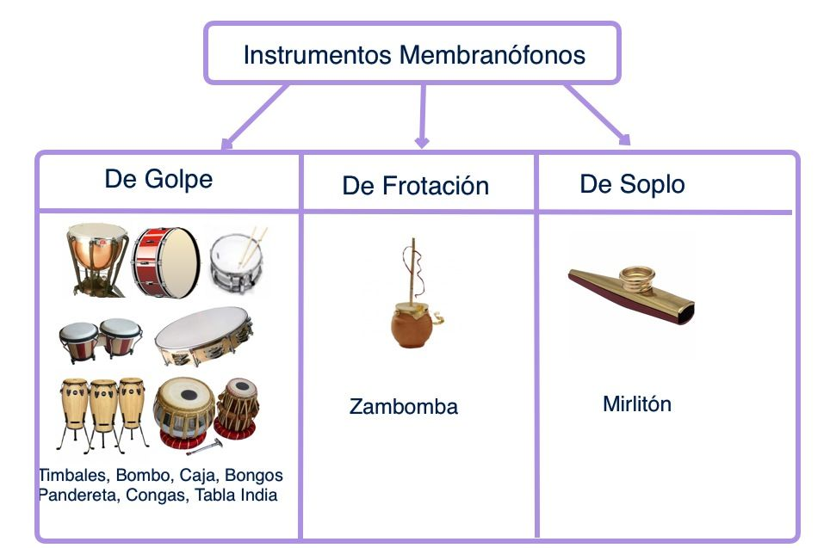
- Observa con atención el video sobre los membranófonos en el siguiente link: PERCUTIENDO MEMBRANÓFONOS
- Investiga que otros instrumentos musicales membranófonos existen en el mundo y de dónde son originarios. Nombra por lo menos tres y subclasifícalos según su modo de ejecución.

IDIÓFONOS
Los IDIÓFONOS son los instrumentos musicales cuyo sonido se genera a través de la vibración de su material primario. Esto quiere decir que los idiófonos suenan cuando vibra su propio cuerpo, sin la necesidad de que vibren membranas, cuerdas o columnas de aire. Su cuerpo (de madera, metal, cerámica, piedra y otros)​ es duro pero sonoro, con la suficiente elasticidad como para mantener un movimiento vibratorio.
La familia de los idiófonos está formada por una gran diversidad de instrumentos, desde campanas, castañuelas y xilófonos hasta platillos y gongs.
Los idiófonos pueden ser subclasificados por la forma de hacerlos vibrar, por el movimiento requerido para hacerlos sonar, su incidencia sobre el instrumento y sus componentes:

- PERCUTIDOS (xilófono)
- SACUDIDOS (maracas)
- ENTRECHOQUE (claves)
- PUNTEADOS (kalimba)
- RASPADOS (güiro)
- DE CUERDA (birimbao)
- FROTADOS (copas cristal)

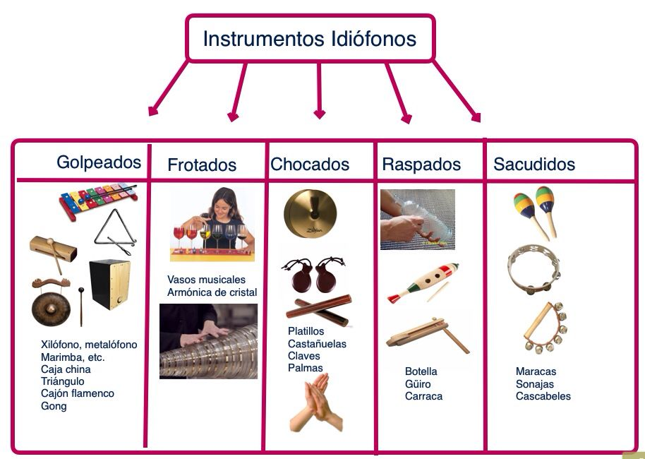

Según su afinación, también se pueden subclasificar en:
- IDIÓFONOS DE ALTURA DETERMINADA: son aquellos idiófonos que producen notas identificables (xilófono, marimba, campanas, vibráfono, etc.)
- IDIÓFONOS DE ALTURA INDETERMINADA: son aquellos idiófonos de frecuencia o altura de sonido indefinida (platillos, güiro, claves, triángulo, maracas, etc.).

- Observa con atención el video sobre los idiófonos en el siguiente link: PERCUTIENDO IDIÓFONOS
Más sobre instrumentos de percusión en el siguiente link interactivo:
https://www.thinglink.com/scene/920570777609175042
- Escucha los audios que te enviaré por WhatsApp o en el siguiente link: GUÍA DE AUDICIÓN
- Identifica en cada audición, el nombre o los nombres de los instrumentos que escuchas y completa el cuadro. Te dejo a modo de ejemplo la resolución de la audición 1 (Aclaración:en algunas audiciones puede haber más de un instrumento).

 | INSTRUMENTO  O INSTRUMENTOS | CLASIFICACIÓN | SUBCLASIFICACIÓN | ELEMENTO QUE VIBRA
AUDICIÓN  1 | Marimba  Viola | Idiófono  Cordófono | Altura determinada-  Percutido  Frotado | Propio cuerpo  Cuerdas
AUDICIÓN
2

AUDICIÓN
3

AUDICIÓN
4

AUDICIÓN
5

AUDICIÓN
6

AUDICIÓN
7

AUDICIÓN

8

